附件1：政府采购需求书（货物类）
池州职院园艺赛项国赛集训材料采购需求书
一、项目概况
1、实施背景
为参与全国职业院校技能大赛，学院将从实验实训基地、设备材料等方面做综合建设与提升。同时为确保比赛如期完成，给国赛训练营造良好的氛围，急需配置相关基础实训材料。
2、采购内容和预算
五金配件、劳保用品、植物、花岗岩、沙等，预算26700元；
3、项目整体用途、功能目标
通过此项目的建设，发挥教学改革示范作用，提高学校的教学质量。设备更新后，能保证省级技能大赛的顺利开展，同时也能够为教师提供一个良好的科研环境。
二、供应商资格条件
1、投标人应具备《政府采购法》第二十二条规定的条件；
2、具有工商营业执照、税务登记证、组织机构代码证等国家实行强制性要求的相关证件；
3、本项目不接受联合体投标，不允许分包；
4、要求能够如期供货，全面、积极配合校方的工作。
三、采购清单
序号 | 货物名称 | 单位 | 数量 | 预算（元） | 备注
1 | 五金配件 | 组 | 1 | 3600
2 | 劳保用品 | 组 | 1 | 3000
3 | 植物 | 组 | 1 | 1300
4 | 花岗岩 | 平方 | 16.6 | 2600
5 | 钢板 | 平方 | 36 | 4700
6 | 火山岩 | 平方 | 20 | 4000
7 | 水泥砖 | 块 | 4500 | 2500
8 | 园艺工具 | 组 | 1 | 2000
9 | 黄沙 | 立方 | 15 | 2000
10 | 水泥 | 袋 | 30 | 1000
四、技术参数及功能要求
1、技术参数及功能要求
序号 | 货物名称 | 技术参数及功能要求 | 备注
1 | 五金配件 | 1.金刚石锯片（直径350mm），30片，适配现有场地切割机（富世华TS350），适用于切割120mm厚花岗岩；  2.角磨机砂轮片，50片，适配现场手持东城角磨机，能切割3mm以上钢板；  3.中标供应商需在集中供货前提供样片一个进行适用性使用，使用合格后才能供货组织验收。
2 | 劳保用品 | 1.工业防护眼镜，20支，超轻镜身，耐磨镜面，镜腿可调节长度，有挂绳孔，参考如下图；  2.防噪音耳塞，20副，聚氨酯材料，自身带连线设计，外观参考下图；  3.护膝，20副，有PVC或其他材质加厚外壳，内部硅胶海绵，自带魔术贴，便于使用，外观参考下图；  4.强力支撑护腰，10个，可使用宽度不低于22cm，舒适透气网纱设计，带软骨支撑条设计，有强力魔术贴，能对腹部进行加压。L码6个，XL码4个，样式参考下图。  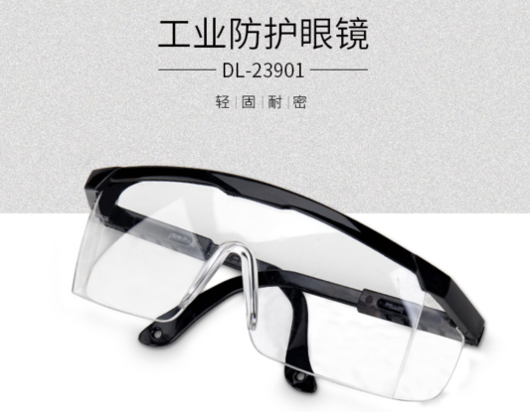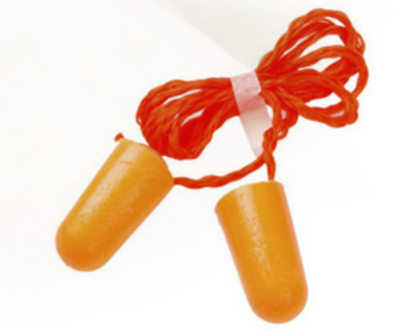  防护眼镜参考 耳塞参考  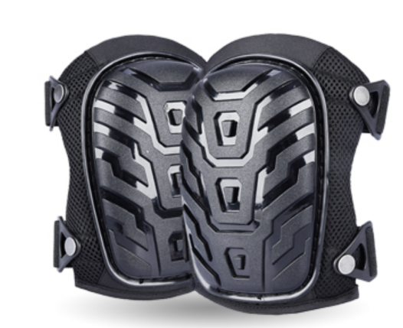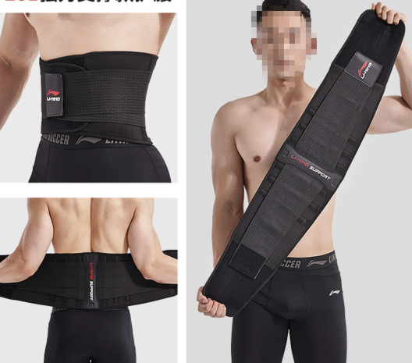  护膝参考 支撑护腰参考
3 | 植物 | 1.散尾葵1.1m*1.0m（高*冠）4株；  2.草坪，60平（实际展开平方），要求草坪质量优。  3.植物要求都是花盆营养钵盛装，易脱盆。
4 | 花岗岩 | 1.400*200*30mm 100 块 芝麻白火烧面；  2.600*300*30mm 20 块 芝麻白火烧面；  3.500*250*30mm 40块 芝麻白火烧面。  总计16.6平方
5 | 钢板 | 1.钢板1规格4000*200*2mm 15块  2.钢板2规格4000*400*2mm 15块  总计36平方
6 | 火山岩 | φ≥300mm（厚 20mm），机切面，自然边，20平方。参考图片如下  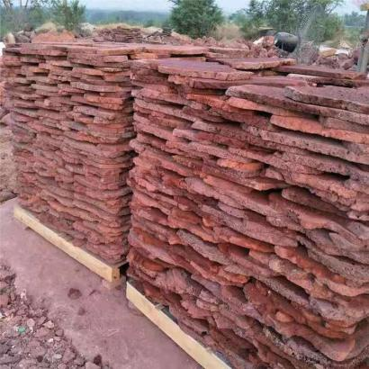
7 | 水泥砖 | 240*115*53mm标准水泥砖，3000块，。要求供货质量优，残缺品少于1%，砖表面光滑，无大面积缺块。
8 | 园艺工具 | 1.绿光激光仪，5台。要求：2线，1.5mm线粗。  2.水平尺，5把。要求：长度 120cm，高度 5cm，厚度2cm，测量精度：正常位置0.029°=0.5mm/m  3.加厚牛筋桶，20个。要求：高度约45-50cm,口径约40-55cm；加厚，用作搅拌水泥，再搅拌机搅拌时不会开裂。
9 | 黄沙 | 1.黄沙，15立方（约5车），中砂过筛后含泥量小于0.4%，  2.训练或国赛选拔赛用沙，由中标方根据甲方需要分3次运送。
10 | 水泥 | 标准水泥30包。每包50kg,标号32.5。分两批次运送。

2、实施要求
（1）所有设备必须是厂商原装、全新的产品，符合国家及该产品的出厂标准及相关认证规定的。
（2）设备外观清洁，标记编号以及盘面显示等字体清晰，明确。
对于影响设备正常工作的必要组成部分，无论在技术规范中指出与否，报价人都应在报价文件中明确列出。
（3）所有设备提供出厂合格证等质量证明文件。所投的产品必须是在中国范围内合法销售，原装、全新、并完全符合用户要求的产品。必须附产品原产地标签、合格证及其他相关的资料。货物完好，物品配件齐全。
3、质量、服务要求
（1）报价人报价时所提供的设备如在实际供货时已经废型，则中标供应商必须用供货时该厂家的最新产品提供给用户单位，其性能指标不得低于所投设备，并且价格不变。
（2）所投设备质保期内免费上门服务。负责终身维修,保证有充足的部件和配件,超过保修期后,如需更换部件或配件时, 将以不高于成本价为客户进行有偿收费服务。
4、其他要求
（1）中标人负责根据本项目内容各个不同的安装地点,将货物材料送到现场过程中的全部运输，包括装卸车、货物现场的搬运。
（2）各种设备，必须提供装箱清单，按装箱清单验收货物。
（3）货物在现场的保管由中标人负责，直至项目安装、验收完毕。
（4）货物在安装调试验收合格前的保险由中标人负责，中标人负责其派出的现场服务人员人身意外保险。
五、商务需求（合同主要条款）
1、供货要求
时间与质量要求：此次用于省级职业技能大赛训练，一旦合同签订，供应商即需要按照大赛要求，确保供货时间、供货质量。
地点：池州职业技术学院指定地点；
包装要求:所有设备必须包装完好，涉及的所有仪器设备等必须原厂包装，不得拆封等必须原厂包装，不得拆封。

2、安装调试
（1）中标人负责到用户指定的安装地点进行安装调试。
（2）中标人应设安装负责人，负责安装协调管理工作。
（3）安装所需工具设施物料由中标人自备、自费运到现场，完工后自费搬走。
（4）调试：按国家相关验收规范进行。
（5）仪器设备的拆箱、安装、通电、调试等项工作由中标人负责，但必须在采购人指定人员的参与下进行。调试的原始记录须经各方签字后作为验收的文件之一。

3、检测验收
（1）投标人货物安装调试合格后，经过双方检验认可，签署验收报告，产品保修期自验收合格之日起算，由投标人提供产品保修文件。
（2）当满足以下条件时，采购单位才向中标人签发货物验收报告：
1）中标人已按照合同规定提供了全部产品及完整的技术资料。
2）货物符合招标文件技术规格书的要求，性能满足要求。
3）货物具备产品合格证。

4、培训
（1）中标单位负责派技术熟练人员为采购单位进行园艺机械使用操作培训，使采购单位可熟练并自行使用相关设备与系统。
（2）投标人在投标文件中应提出详细的培训内容和培训计划。
（3）培训内容与计划应包括产品的安装、测试、操作、维护、软件系统培训（包括相关理论知识）。
5、售后服务
（1）质保期
以上产品必须全部为原装正版产品，投标人须对提供的所有仪器设备提供不少于1年的质保期及免费技术支持服务。所有仪器设备保修服务方式均为原厂家（或按报价人的报价文件承诺的方式）派员到用户设备使用现场维修。由此产生的一切费用均由中标供应商承担。保修期间用户所购仪器设备各部件发生非人为故障，供应商应免费上门更换同种品牌不低于原规格型号的新部件。对于不能明确是否是硬件出现故障时，中标供应商应尽力配合应用开发商进行检查，在必要时，能在响应时间内到达现场协助排除问题。

（2）故障响应
对采购单位的服务通知，供应商在接报后2小时内响应，24小时内到达现场，48 小时内处理完毕。若在48小时内仍未能有效解决，供应商须免费提供同档次的设备予采购单位临时使用。

6、付款方式
货物供货完毕，且验收合格后，根据实际数量结算。
六、评标方式
最低价中标。

采购人（公章）：
年 月 日

